Отчёт по индивидуальному проекту

Основы информационной безопасности

Серёгина Ирина Андреевна

Содержание

# 1 Цель работы

Установить и настроить дистрибутив Kali Linux для обучения основным способам тестирования веб приложений.

# 2 Задание

Установить и настроить дистрибутив Kali Linux.

# 3 Выполнение проекта

1. Создаю новую виртуальную машину, предварительно скачав образ Кали (рис. 1).

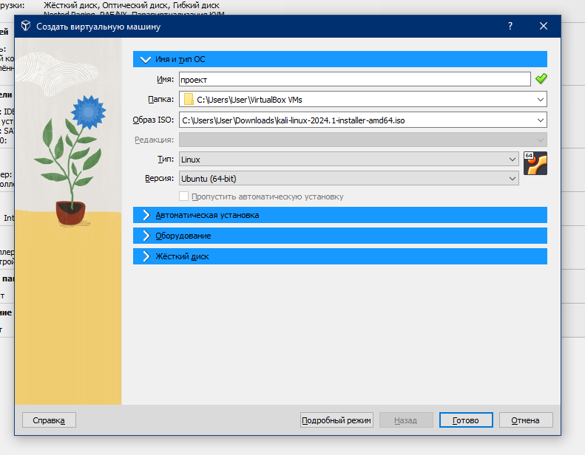

Рис. 1: новая виртуальная машина

1. Проверяю и меняю настройки машины, если нужно (рис. 2), (рис. 3), (рис. 4).

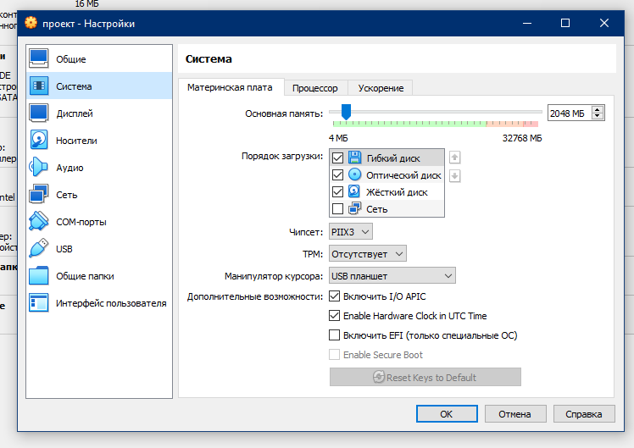 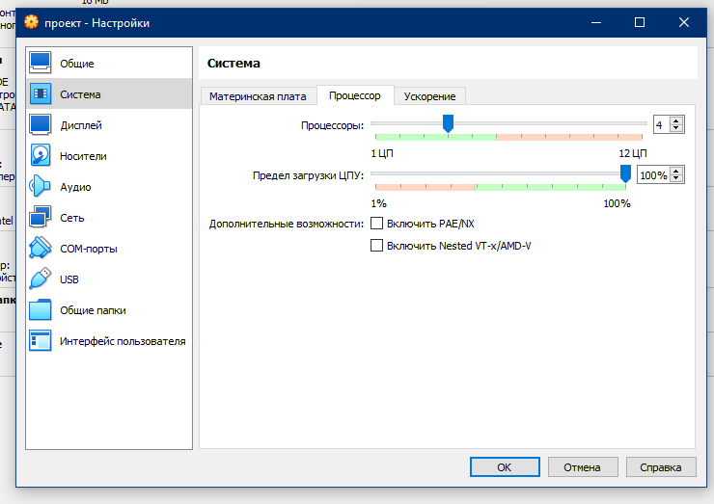 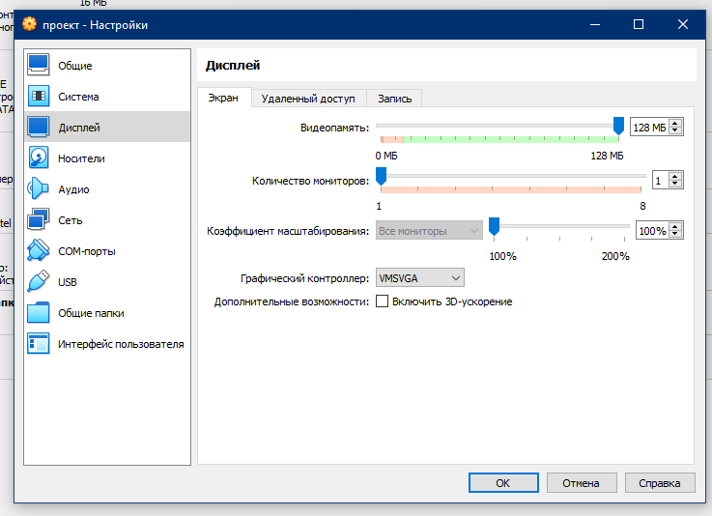

1. Запускаю машину и выбираю русский язык (рис. 5).

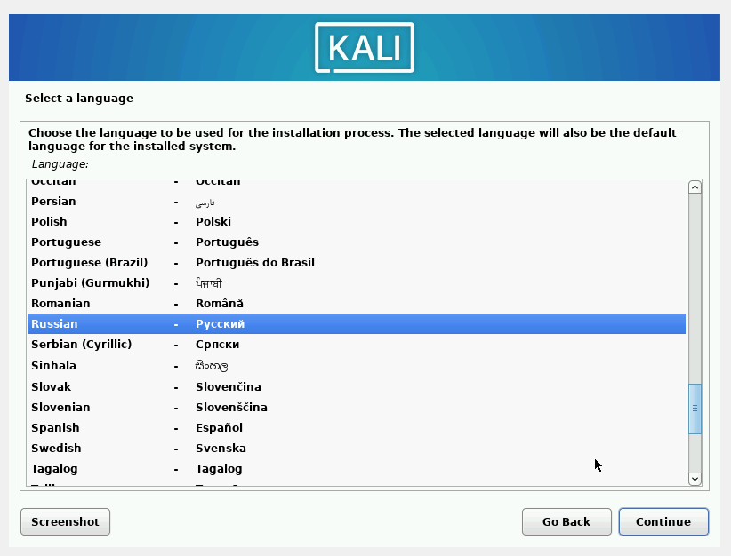

Рис. 2: выбор языка

1. Выбираю местонахождение (рис. 6).

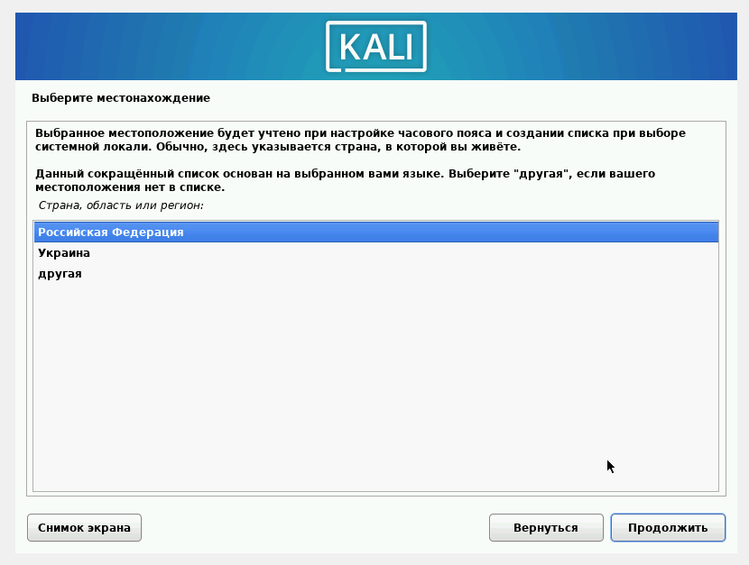

Рис. 3: выбор местонахождения

1. Выбираю язык клавиатуры (рис. 7).

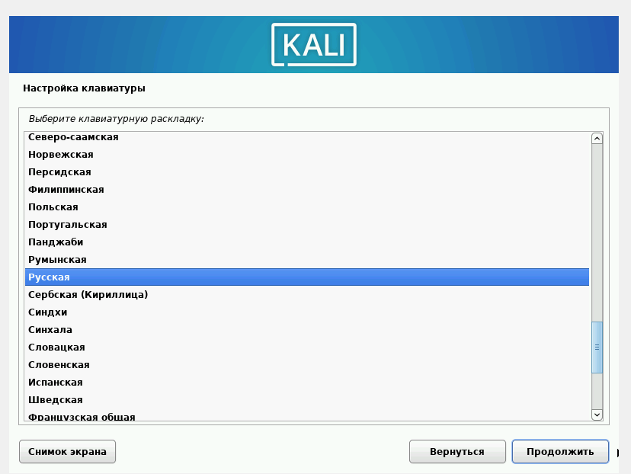

Рис. 4: выбор языка клавиатуры

1. Настраиваю клавиши для смены раскладки (рис. 8).

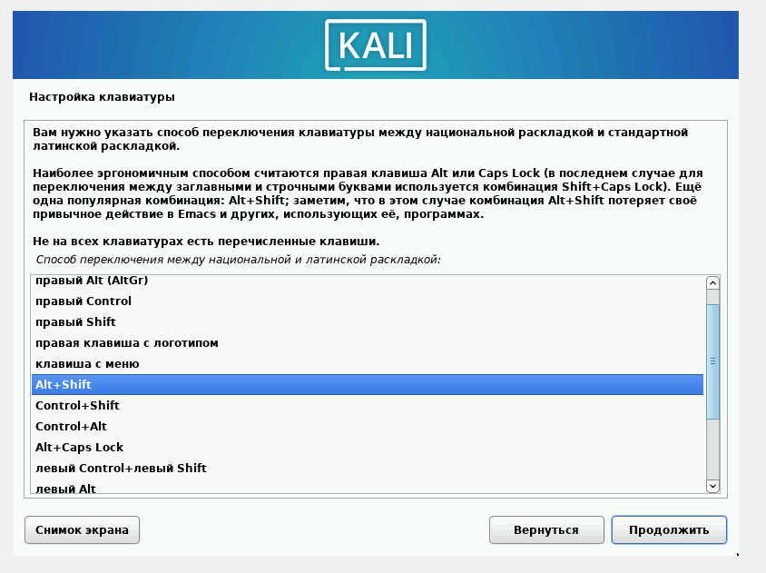

Рис. 5: выбор горячих клавиш

1. Настраиваю сеть (рис. 9).

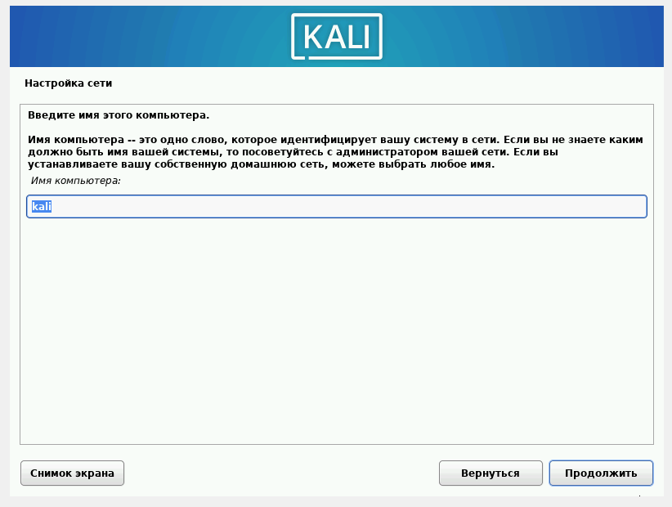

Рис. 6: настройка сети

1. Ввожу имя пользователя (рис. 10).

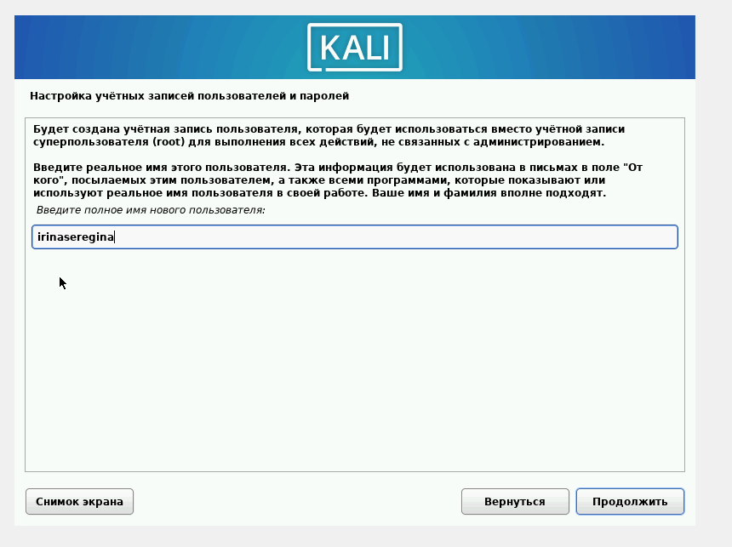

Рис. 7: имя пользователя

1. Имя учетной записи по умолчанию совпадает с именем пользователя (рис. 11).

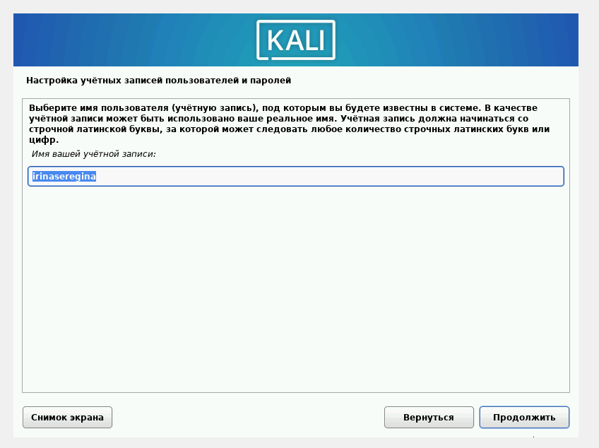

Рис. 8: имя учетной записи

1. Придумываю пароль (рис. 12).

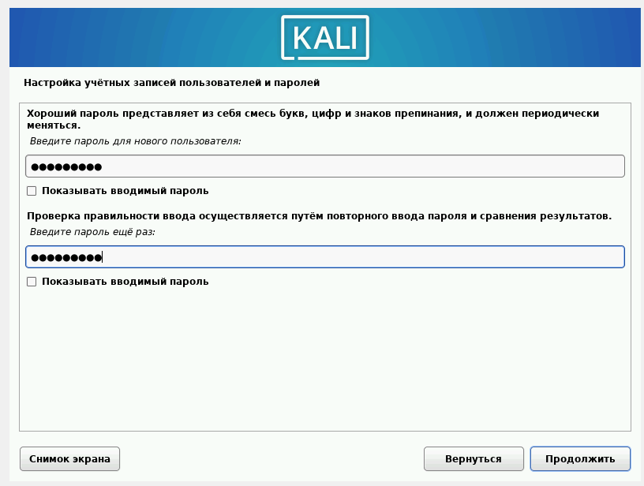

Рис. 9: пароль

1. Настраиваю время (рис. 13).

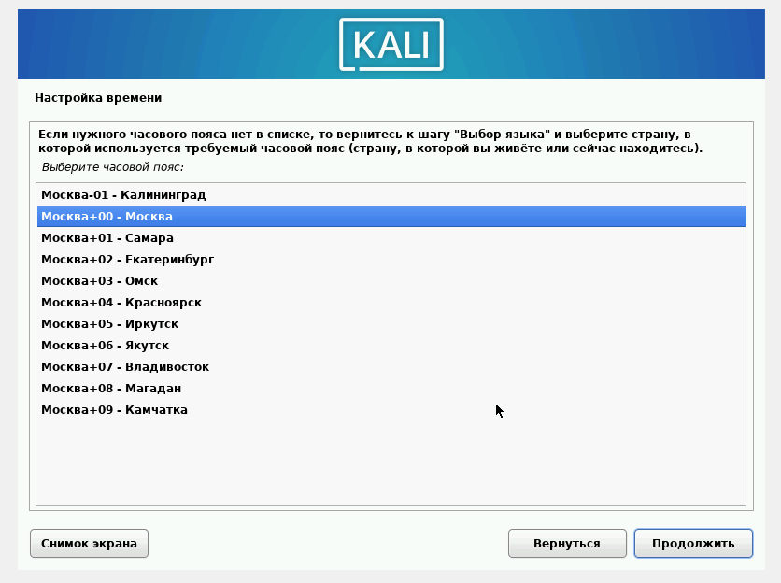

Рис. 10: настройка времени

1. Выбираю диск для установки (рис. 14).

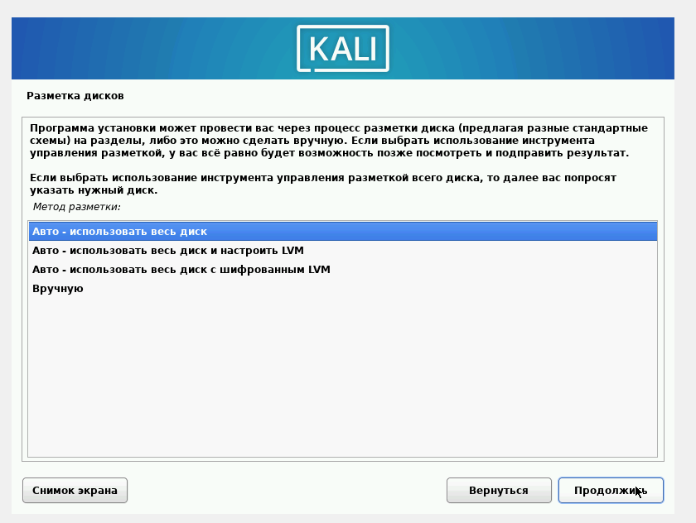

Рис. 11: выбор диска

1. Разметка дисков (рис. 15).

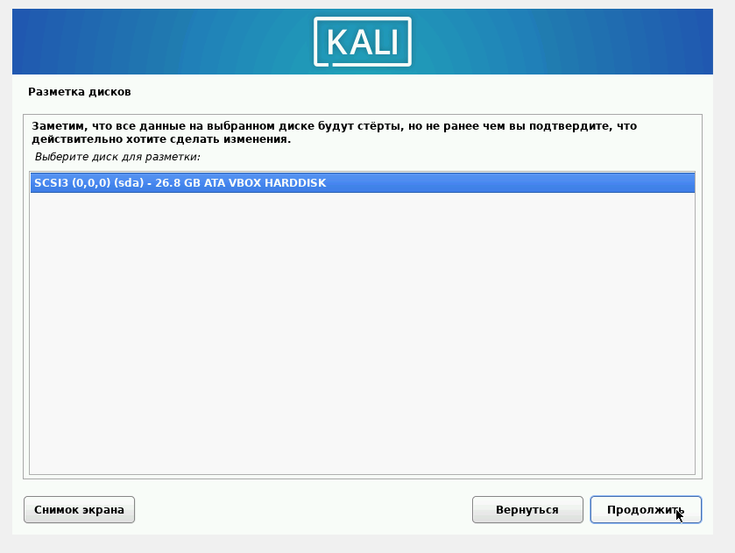

Рис. 12: разметка диска

1. Выбираю схему разметки, которая хранит все файлы в одном месте (рис. 16).

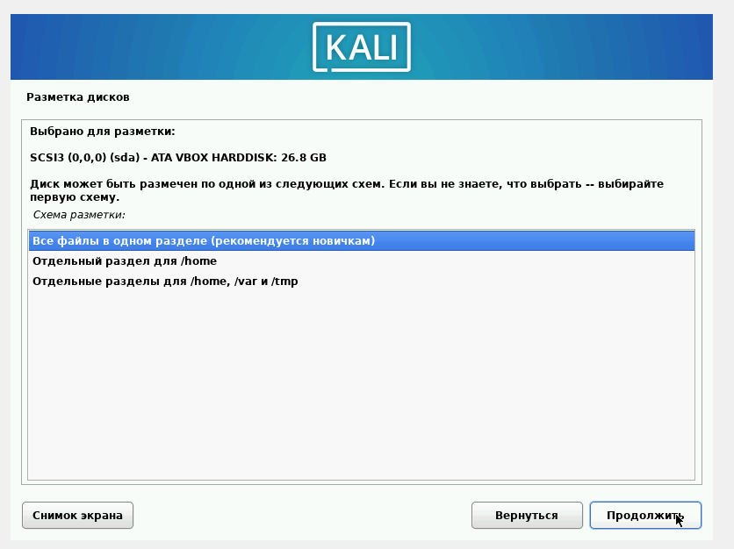

Рис. 13: разметка диска

1. Заканчиваю разметку и сохраняю изменения (рис. 17).

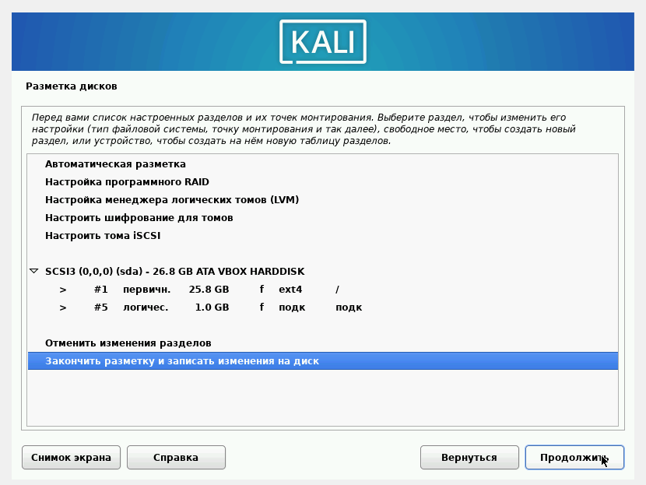

Рис. 14: разметка диска

1. Сохраняю настройки разметки (рис. 18).

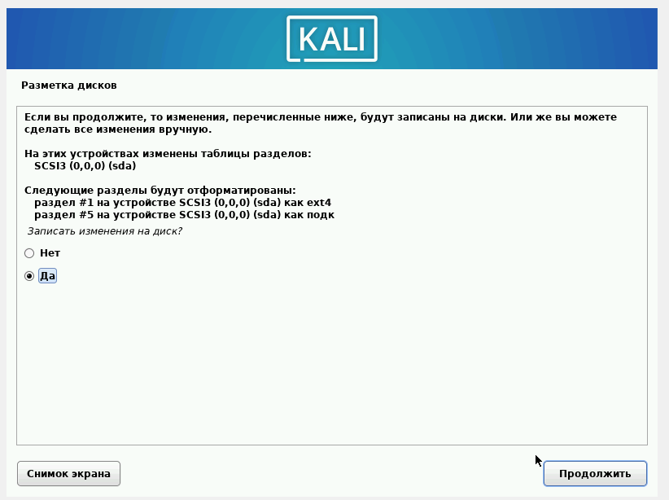

Рис. 15: разметка диска

1. Начинается установки базовой системы (рис. 19).

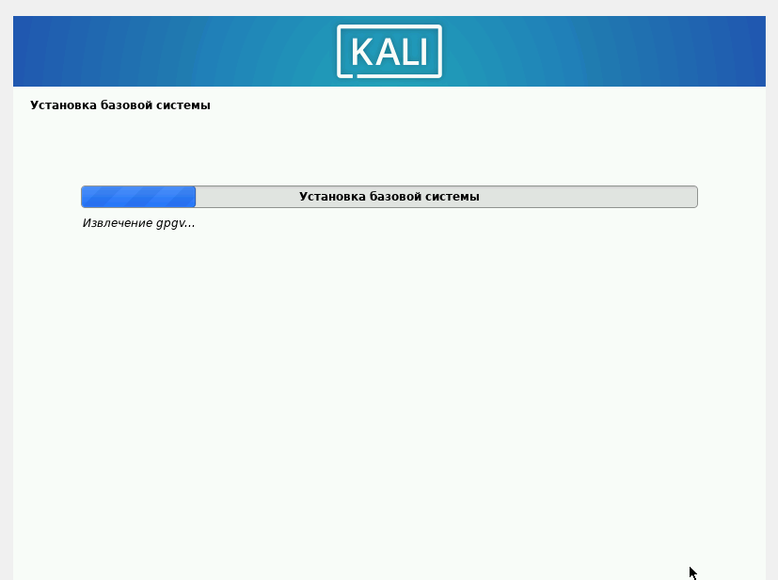

Рис. 16: установка базовой системы

1. Выбираю програмное обеспечение (рис. 20).

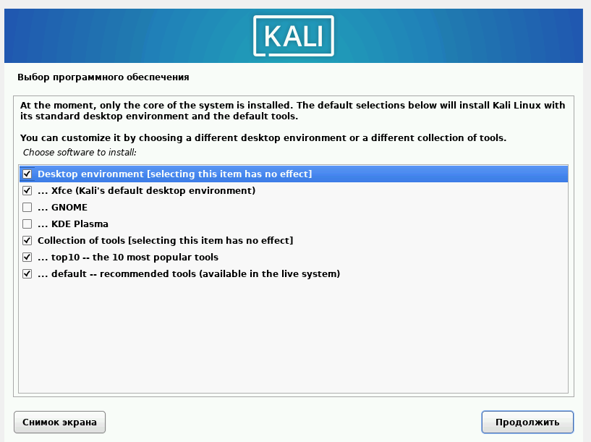

Рис. 17: выбор по

1. Устанавливаю системный загрузчик GRUB (рис. 21).

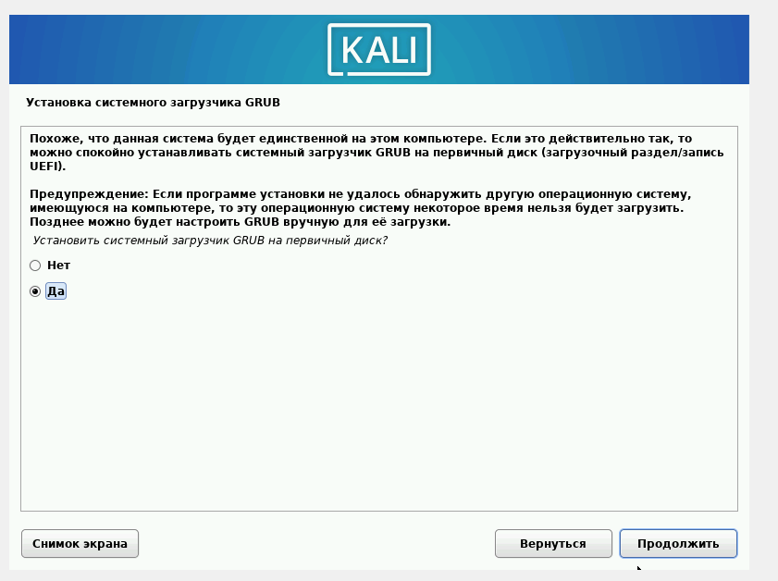

Рис. 18: установка системного загрузчика

1. Выбираю место для установки системного загрузчика (рис. 22).

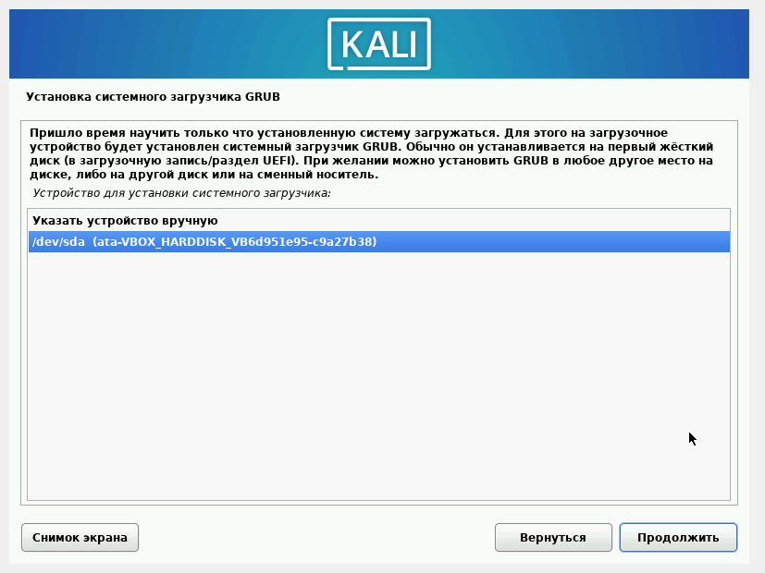

Рис. 19: место для GRUB

1. После установки захожу в систему (рис. 23).

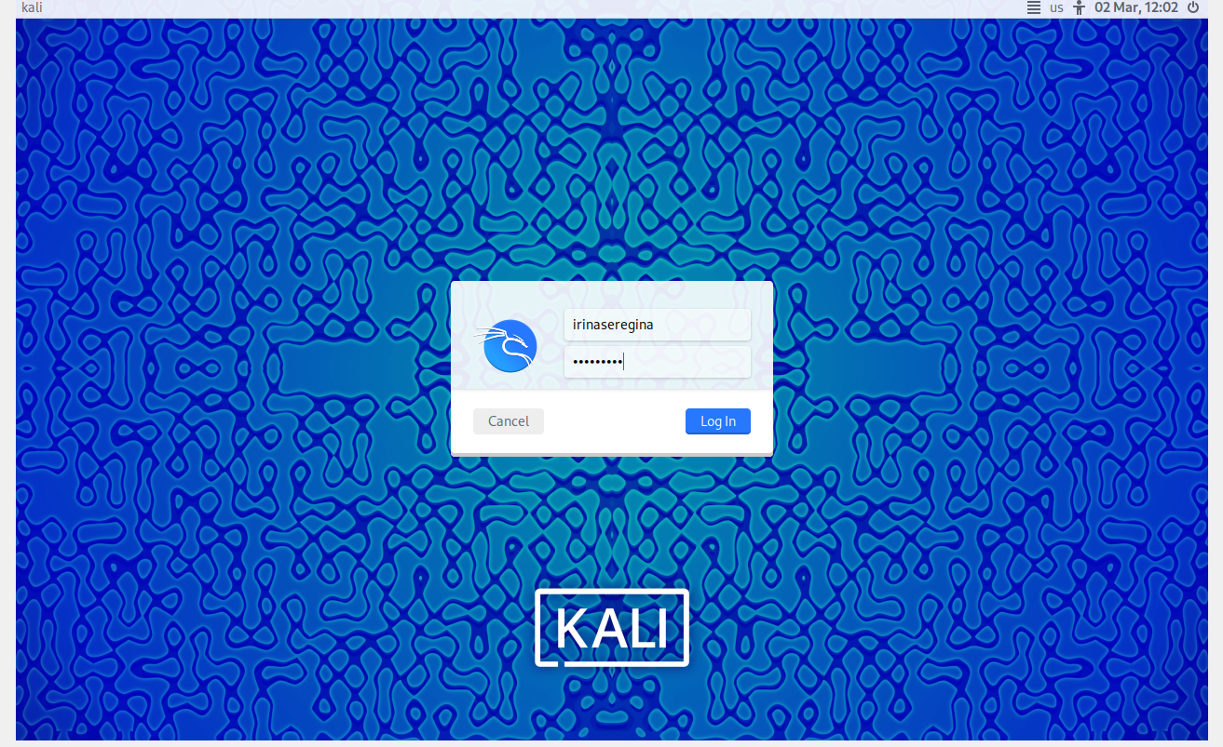

Рис. 20: вход в систему

1. Всё работает (рис. 24).

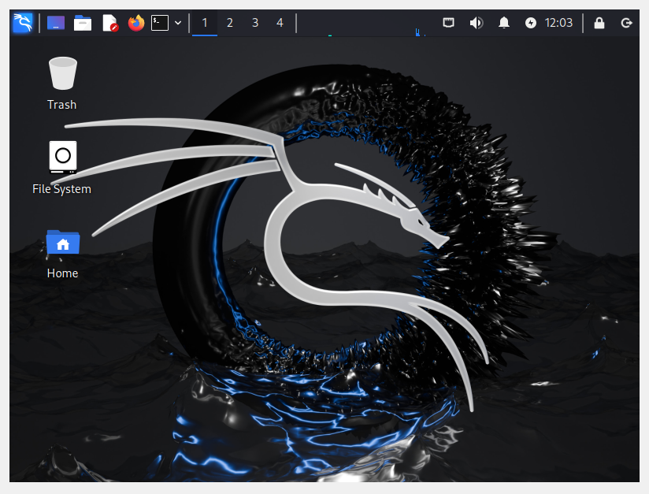

Рис. 21: новая виртуальная машина

1. Извлекаю носитель из контроллера (рис. 25).

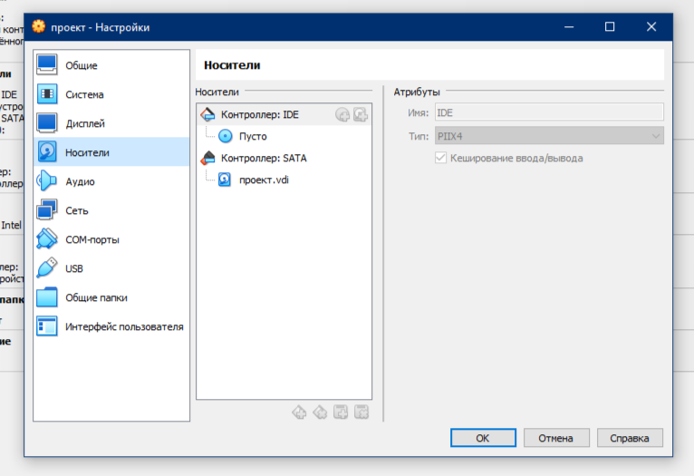

Рис. 22: контроллер пуст

# 4 Выводы

Я установила и настроила дистрибутив Kali Linux

# Список литературы